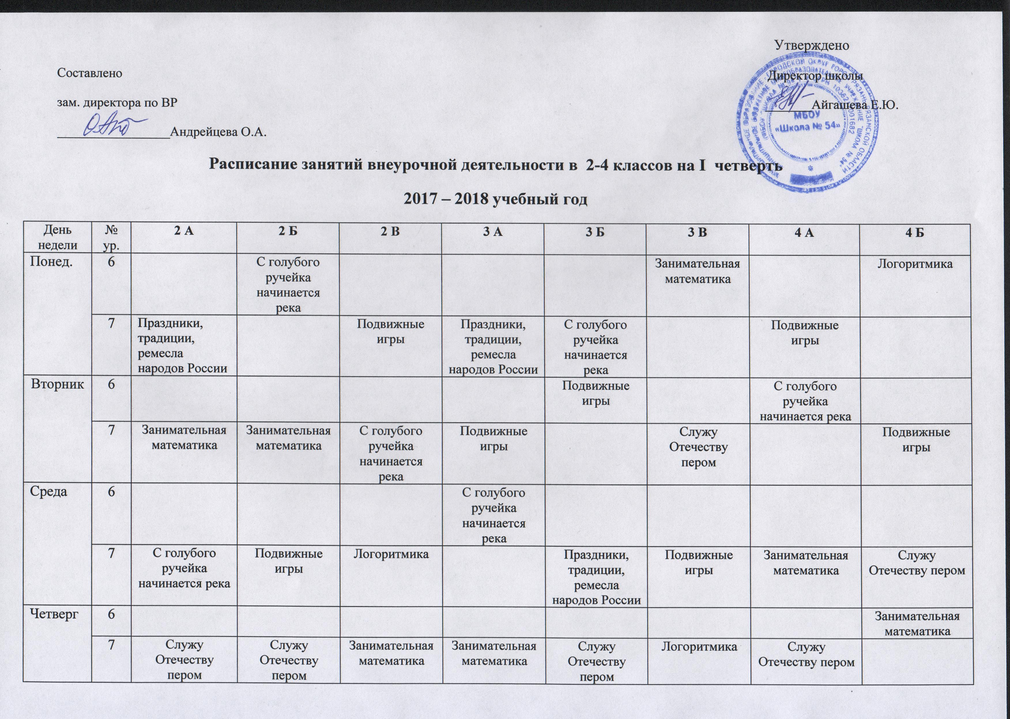
Пятница | 6 | Подвижные игры | Праздники, традии, ремесла народов России | Праздники, традии, ремесла народов России | Служу Отечеству пером | Занимательная математика | С голубого ручейка начинается река | Праздники, традии, ремесла народов России
 | 7 |  |  |  |  |  |  |  | С голубого ручейка начинается река

